Sabotage Of Stommiteit?

Slapen in tenten, ravotten tegen de sterren op, eten alsof je leven ervan afhangt, … het zijn maar enkele van de vele avonturen, die jullie te wachten staan op ons geweldige chirokamp! Wij zijn alvast verheugd om jullie te mogen verwelkomen op 24 juli in Geel. Deze legendarische 10-daagse, zal jullie veel onvergetelijke momenten opleveren!

Tot dan lieve chirovriendinnen,Groetjes van jullie leiding.

**Begin, einde & bagage**BEGIN

* Iedereen wordt op **Maandag 24 juli** om **15 uur** in chiro-uniform op de kampplaats verwacht, voor de opening van de meisjes. De ouders die een zoon hebben, mogen al om **14 uur** aanwezig zijn.
* Geraakt je koffer niet meer in de auto? Contacteer dan Julie (0477 91 02 94). Wij zorgen ervoor dat jouw koffer op de kampplaats geraakt.

EINDE

* Op **Woensdag 2 augustus** om **14uur** eindigt ons kamp.
* Na het vlotte afbreekwerk van vorig jaar, zou het fijn zijn als we opnieuw kunnen rekenen op een aantal helpende handen met het afbreken van het materiaal na de sluiting.
* De Aspiranten en Tiptiens worden vriendelijk gevraagd om nog te blijven tot 3 augustus op nawacht. Laat zeker aan de leiding weten indien dit niet zou lukken.
* Aangezien wij jaarlijks met een overvolle camion terugkeren van de kampplaats, rekenen wij op extra helpende handen die het afladen **op 3 augustus** voor ons willen vergemakkelijken. Geef je GSM-nummer aan de leiding, dan houden we je op de hoogte wanneer de camion aan de chirolokalen is.

**Voor de kleinsten onder ons**Het is voor de leiding van de jongste groepen niet evident om iedere spring-in’t-veld elke ochtend propere kleren aan te doen. Willen jullie daarom in hun koffer per dag aparte zakjes met sokken, ondergoed, een T-shirt en een shortje stoppen?

Onze ervaring leert ook dat kinderen het ene washandje niet goed van het andere kunnen onderscheiden. En uniformkleren hebben de leuke, maar heel onhandige eigenschap om verdacht veel op elkaar te lijken… Zet daarom a.u.b. in elk kledingstuk, washandje, rugzakje enz. de naam van uw kind!

Dit geldt overigens niet enkel voor de kleinsten, ook de aspiranten zijn in het bezit van een mooie blauwe chirotrui en verscheidene handdoeken. Zet **overal je naam** in, dat bespaart ons heel wat verloren voorwerpen!

**Post**“Wij willen post, wij willen post, wij willen wij willen wij willen post!” (x100)  
Deze leuze wordt onverbiddelijk elke middag aan tafel gezongen, totdat de leiding aan komt lopen met stapels enveloppen die met veel gejuich ontvangen worden.   
Je ziet het, post krijgen op kamp is leuk!   
Stuur daarom zoveel mogelijk brieven en kaartjes naar het volgende adres:

Naam van het kind **+** Naam van de groep (speelclub, kwiks, etc.)Chiromeisjes Rijmenam

Guy Verellen

Hazenhout 23

2440 Geel

Postpakketten daarentegen zijn niet gewenst op kamp. Het eventuele snoep dat er in zit, wordt ongeopend weer mee naar huis gegeven of verdeeld over de hele groep.

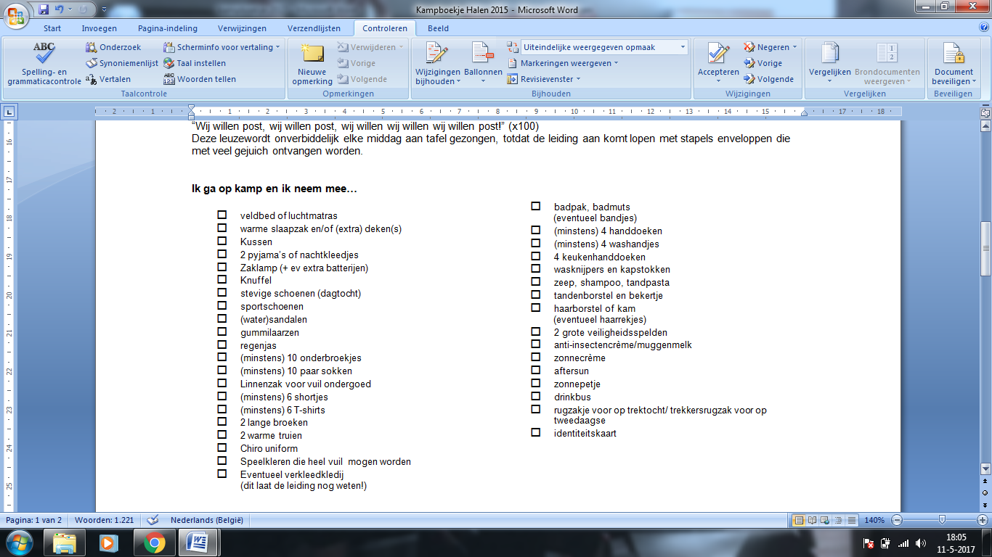

**Niet te vergeten:**

* Briefpapier, enveloppen en adressen breng je zelf mee. Voor de kleinsten is het erg handig als de adressen reeds opzelfklevende etiketten staan!
* **Geld** heb je niet nodig op kamp, tenzij om enkele kaartjes en postzegels te kopen (50 cent per stuk).
* Als uw kind op kamp **geneesmiddelen** moet nemen, licht u best de leidster in. Geef haar de geneesmiddelen, met op het betreffende product de naam en gebruiksaanwijzing! E-mailadressen van de leiding per groep, vind je op de website www.chiro-rijmenam.be. Gsm-nummers vindt u onderaan.
* Vergeet zeker je **Identiteitskaart** niet! De leiding zal die bijhouden op een veilige plaats.
* Als uw kind **vegetarisch** of **allergisch** is aan bepaalde stoffen, geef dit dan zeker op tijd door aan onze VB, Lies Huysmans (contactgegevens zie onderaan).
* Om een luizenplaag te vermijden, vragen we om uw kind te controleren op **hoofdluizen** en eventueel te behandelen vóór het kamp. Indien uw kind luizen/neten heeft, gelieve dit te melden aan de leiding. Geef eventueel een busje luizenshampoo mee, zodat de behandeling kan verdergezet worden.
* **Voor tippers, tiptiens en aspi’s:** vergeet zeker je identiteitskaart, compact slaapgerief, een trekkersrugzak en eventueel wat centjes voor op tweedaagse niet. Als je een reductiekaart voor het openbaar vervoer bezit, is het ook zeer handig om deze mee te nemen.
* Vergeet geen WARME kleren, het kan ’s nachts flink afkoelen. Een extra dekentje of warme kledij is dus geen overbodige luxe.

**Wel te vergeten:**

* Laat je GSM, iPod (en alle andere elektronicazaken waar een ‘i’ voor staat) zeker thuis, want anders zal de leiding er tien dagen op passen.
* Snoep stop je ook niet in je koffer. Er is genoeg lekkers op kamp en de leidsters zorgen zeker voor verrassingen!

**Inschrijvingen**Zoals vorig jaar gaan we de kampinschrijvingen uitsluitend **elektronisch** regelen. Als je inschrijvingsgeld betaald is, ben je definitief ingeschreven. De kampprijs van dit jaar bedraagt **130euro**. Dit kan gestort worden op het meisjesrekeningnummer **BE94 7360 2815 4114**.. Vermeld bij de overschrijving steeds de **naam van uw kind** en de **afdeling**.  
De **medische fiche** kan je via de site downloaden en afgeven aan de leiding, of in de brievenbus van Lange Dreef 58, 2820 Rijmenam komen steken. Heb je al een fiche van voorgaande jaren, is het aangewezen deze nog eens na te kijken om eventuele veranderingen aan te brengen. Vraag meer informatie aan je leidster.

**Ook nog even dit…**We proberen de kosten voor elke activiteit zo laag mogelijk te houden, zodat dit voor niemand een financiële drempel hoeft te zijn. Ondanks onze inspanningen heeft een kamp nog steeds een kostprijs die, vooral wanneer er meerdere kinderen tegelijk op kamp gaan, niet voor iedereen even gelegen komt. In dat geval kan u steeds contact opnemen met onze vertrouwenspersoon en volwassen begeleidster Lies Huysmans (0484 91 40 36 of lies.huysmans@telenet.be). Zij zoekt samen met u en in alle discretie naar een gepaste oplossing.

**Carpooling**We kunnen niet garanderen dat er voldoende parkeerplaats zal zijn op de kampplaats. Daarom raden we aan om te carpoolen indien dit mogelijk is. Als er ouders niet aanwezig kunnen zijn op 24juli of 2 augustus, contacteer dan de leiding en wij zullen proberen te zorgen voor een plaats voor uw kind.

**Nog vragen? Bel ons even!**Biekes: Iris De Clercq: 0471 73 71 27 of Hazel De Wever: 0479 12 61 67

Sloebers: Lotte Fonteyn: 0477 63 41 18 of Amber Close: 0489 40 52 59 of Bianca Saerens: 0476 44 30 28  
Kwiks: Emma [Van Wambeke](https://www.facebook.com/margo.vanwambeke?fref=ufi): 0472 08 89 68 of Heleen [Degryse](https://www.facebook.com/heleen.degryse.3?fref=nf):0470 92 69 90 of Iris Niens: 0476 48 47 81  
Tippers: Jany Meersman: 0476 05 03 69 of Julie Linclau: 0487 68 00 56  
Tiptiens: Jelke Meersman: 0472 48 24 08 of Xena Raes: 0476 58 43 56  
Aspi’s: Julie van Waterschoot: 0477 91 02 94 of Anna Boons: 0497 23 70 70  
Volwassenbegeleidster: Lies Huysmans: 0484 91 40 36